Dizajn video igara

Uvod

Jeste li jedan od ljudi koji na kraju dana, nakon napornog posla, škole, faksa, voli sjesti za računalo ili konzolu i pokrenuti svoju najdražu igricu? Smatrate li se „gejmerom“ koji može provesti sate i sate pred ekranom pucajući u neprijatelje ili utrkivati se sa svojim prijateljima? Jeste li znatiželjni i želite li znati pozadinu, kako inicijalnu ideju, skicu na papiru, pretvoriti u finalan proizvod, gotovo djelo koje možete plasirati na tržište? Dobro došli u dizajn video igara.
U narednih nekoliko lekcija pred Vama će biti tutorijal o izradi video igre, i to žanra proširene stvarnosti (eng. VR – virtual reality game). Međutim, prije no što pređemo na taj dio, objasnit ćemo osnove dizajna video igara (eng. game design). Raspravljat ćemo o tome što su to točne video igre, kako ih kreirati, koji su alati najbolji za dizajniranje igara i koje su najvažnije karakteristike na koje moramo pripaziti tijekom procesa dizajna.
Na kraju, kako bi smo Vam dali motivaciju za nastavak rada na ovoj temi, pogledajmo podatke vezane uz industriju video igara. U posljednjih desetak godina, tržišna vrijednost videoigara širom svijeta se udvostručila (2012. – 70.6 milijarde USD, 2020. – 159.3 milijarde USD), dok će se u sljedećih tri godine taj broj skoro utrostručiti (2023. – 200.8 milijarde USD) [1]. Isto tako, broj aktivnih igrača video igara u zadnjih pet godina se povećao s 1.99 milijarde na 2.95 milijardi [2]. Industrija video igara jedna je od najbrže rastućih industrija današnjice. Zbog toga, rad i poznavanje ovog sektora se svakako isplate.

Dizajn video igara

Što je to dizajn video igara? Formalna definicija ne postoji, možemo reći da je to proces koji kreće s inicijalnom idejom, temom buduće igre i koji traje sve do kreiranja konačne verzije spremne za izdavanje igračima [3]. Dakle, na početku započinjemo određenom zamisli. Nakon toga, proces se postupno razvija kroz druge faze, kao na primjer pisanje scenarija, kreiranje mehanike igre (eng. game mechanics), dizajniranje razina (eng. level). U nastavku ovog poglavlja pozabavit ćemo se ključnim fazama dizajna video igara.

Ideja za buduću igru

Početak procesa dizajna i razvoja video igara kreće idejom. Dolazak do određene ideje može biti lagan. Određena tema nam padne na pamet ili smo kroz razgovor sa svojim prijateljima, kolegama shvatili da bi upravo tu temu razgovora mogli pretočiti u stvarnost. Isto tako, dolazak do ideje za buduću igru može biti dosta težak. U današnje vrijeme postoji bezbroj igara te je vrlo teško doći do jedinstvenog i kvalitetnog sadržaja.
Na primjer, naša ideja može biti da želimo kreirati pucačinu u prvom licu (eng. first person shooter) u kojoj ćemo pucati i ubijati neprijatelje koji nas napadaju. Ili želimo kreirati nešto smireniju igru arkadnog žanra poput PacMana ili Super Marija u kojoj ćemo skupljati bodove, prelaziti razine i slično.
Koraci prema stvaranju ideje nisu jedinstveni, te postoji puno načina na koji možemo doći do teme naše igre. Jedan od načina jest praćenje sljedećih pet koraka: faza mozganja (eng. brainstorming), faza skupljanja ideja, faza odabira ideja te faze evaluacije i diskusije [6].
Prethodno navedeni koraci nisu karakteristični samo za industriju igara, već se koriste u mnogim drugim djelatnostima. Sami koraci su dosta intuitivni pa nećemo predaleko ulaziti u njih. Faza mozganja ili brainstorminga jest faza u kojoj pojedinci predlažu ideje. Nakon toga u fazi skupljanja, sve se ideje postave na jednu hrpu. U sljedećoj fazi, odabiru se određene ideje te se nakon toga evaluiraju, vode diskusije o njima te se odabire najbolja tema. Nakon odabira teme, prelazimo na sljedeću razinu, a to je izrada skica i razmatranja ostalih postavki igre.

Skice i razrada igre

U ovom dijelu procesa dizajna video igre, kreiraju se grube skice buduće igre i donose se razmatranja kako će izgledati određeni dio. Same skice nisu toliko detaljne, međutim dobivamo uvid kako će izgledati igra te uvelike mogu pomoći u kasnijem procesu dizajniranja u nekom alatu. U ovom dijelu određujemo likove koje ćemo imati u igrici, najčešće su to neki protagonisti i antagonisti, definiramo izgled pojedinih razina, prikazujemo kakve će moći imati određeni likovi u igri i slično. Sve takve stavke uvelike pomažu da se igra detaljnije razradi u kasnijim fazama.
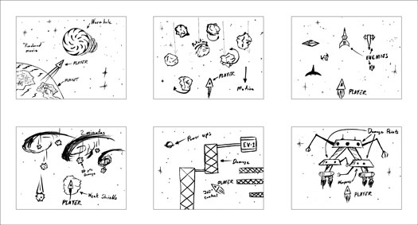

Slika 1. Skice za buduću igru, (Izvor: )

Osnovne funkcionalnosti i mehanike

Jednom kada definiramo naše likove preostaje vrlo očigledno pitanje: što će to naši likovi sve raditi u igri? Kakva će biti interakcija između igrača i okoline? Dakle, potrebno je definirati glavne funkcionalnosti i mehaniku igre. Objasnimo prvo pojam funkcionalnosti. Funkcionalnosti su svojevrsan alat kojim rješavamo određeni problem. Na primjer, jedna od funkcionalnosti bi bila definiranje kretanja glavnog lika, druga funkcionalnost kreirati mehanizam kojim će se on braniti od napada, treća funkcionalnost jest kreiranje umjetne inteligencije pomoću koje ćemo neprijatelja navoditi da napada našeg protagonista i slično.
Što se tiče mehanike igre, ona se odnosi na način na koji igrač reagira na događanja unutar igre. Razni žanrovi igre imaju drugačiju mehaniku. Ako pogledamo pucačine, u takvim igrama mehanika se odnosi na to da korisnik obraća više pažnje na okolinu, da jače iskoristi svoje reflekse i sl. Mehanika se kod strateških igara odnosi na poticanje igrača na razmišljanje, odlučivanje, zaključivanje. Dakle u našu igri moramo ukomponirati ove dvije stavke kako bismo mogli prijeći u sljedeće korake.

„Game Design Document“

Nakon što smo kreirali skice, definirali likove, razine, osnovne funkcionalnosti i mehaniku, tada možemo kreirati dokument koji ćemo koristiti kao predložak i iz kojeg ćemo izvlačiti informacije u daljnjem procesu razvoja video igara. Taj dokument se naziv Game Design Document (skr. GDD). GDD je detaljan dokument koji sadrži sljedeće važne podatke (naziv igre, sažetak igre, funkcionalnosti, mehaniku, opis likova, dizajn razina, audio efekte, …) [5]. Isto tako, to je dokument koji pomaže svim stranama u razvoju igre (programerima, level dizajnerima, animatorima, …) da uspješno surađuju i da znaju koji je točno njihov zadatak [5]. Primjer jednog takvog dokumenta jest prikazan na idućoj strani. Dakle, u njemu su opisane sve glavne komponente koje je potrebno imati prije kretanja u proces razvoja.

Odabir alata u kojem ćemo raditi

Izradom GDD-a već imamo određeni dojam kako bi naša igra trebala izgledati. Kako bismo je pretočili s papira u stvarni sustav, potrebno je izabrati alat u kojem ćemo izvršiti tu transformaciju. Najpoznatiji alati za kreiranje video igara su Unreal Engine i Unity. U ovom tutorijalu koristit ćemo Unreal Engine. Za više o tom alatu pogledajte poglavlje Instalacija, pokretanje i snalaženje u okruženju. Nakon što smo prošli sve ove korake, imamo dovoljno znanja o tome kako dizajnirati i razviti našu video igru. Prije nego što se upustimo u taj proces, nekoliko riječi o vrsti igre koju razvijamo.

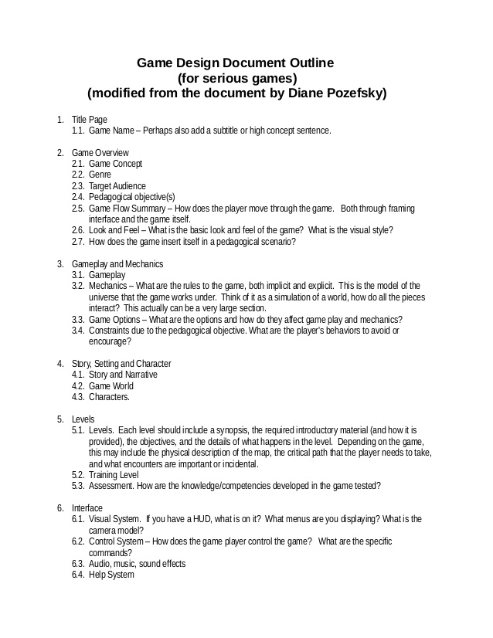
Slika 2. Primjer GDD-a (Izvor: )

Ukratko o VR-u

Kao što je bilo napomenuto u uvodu ovog poglavlja, u ovom tutorijalu bazirat ćemo se na dizajniranje i razvoj VR igre. VR je koncept koji nam je više-manje poznat, međutim, ovaj pojam je vrlo kompleksan. Kada bismo morali definirati što je to VR, tada možemo reći da je to računalno generirani program u kojem se predmeti u okolini čine stvarnim te se korisnik osjeća kao da je dio okoline u kojoj se nalazi [4]. Za pokretanje VR aplikacije potrebna je odgovarajuća oprema. Najčešće je to tzv. VR headset, odnosno svojevrsne VR naočale te VR upravljači pokreta (eng. VR motion controllers). Ovu opremu ćemo i mi koristiti tijekom razvoja i testiranja aplikacije.
Iako se VR kao tehnologija čini dosta moderna, začeci virtualne stvarnosti datiraju još iz 19. stoljeća, izumom tzv. stereoskopskog uređaja (eng. stereoscopic viewer) [7]. Tehnologija se tijekom cijelog 20. stoljeća postepeno razvijala, da bi tek 1987. godine dobila ime pod kojom je znamo i danas, a to je VR (virtual reality) [7]. Značajan preokret u razvoju i afirmaciji ove tehnologije desio se 2012. godine. Te godine tvrtka Oculus je pokrenula Rift projekt te su nastale danas poznate Oculus Rift VR naočale [7]. Nakon toga, počeo je streloviti rast VR tehnologije koji traje i dan danas.
Za upravljanje i korištenje VR tehnologije potrebne su tzv. VR naočale. To je uređaj koji nam pomaže da dobijemo doživljaj svijeta u kojem se igra odvija. Najpoznatije VR naočale su one tvrtke Oculus, međutim, postoje i mnoge druge poput Sony Playstation ili HTC VR naočala. Cijena ovog uređaja se kreće oko 300 američkih dolara, stoga možemo zaključiti da ova tehnologija i nije toliko jeftina.
Uz korištenje VR naočala, koristimo i upravljače pokrete. Pomoću upravljača pokreta ostvaruje interakciju s okolinom unutar svijeta igre. Npr. ako želim dohvatiti neku stvar ili simulirali pucanje, bacanje projektila i sl. U zadnje vrijeme se koristi i koncept zvan motion tracking (praćenje pokreta). Ovaj koncept se odnosi na snimanje pokreta igrača pomoću kamera. Igrač na sebi ima određeni hardver kojeg kamere registriraju te se taj pokret softverski obrađuje te se transformira iz stvarnog svijeta u onaj virtualni.
Nakon što smo saznali temelje dizajniranja video igara i virtualne stvarnosti, možemo započeti naš put prema razvoju VR video igre.
- Zaključak i pitanja
Industrija video igara je jedna od najbrže rastućih industrija, ne samo u svijetu zabave, nego i općenito. Zbog toga, rad na dizajnu i razvoju video igara je odličan način za stjecanje posla, ali i za dobivanje iskustva kao temelja za buduće druge projekte. Dizajn video igara složen je proces koji se sastoji od nekoliko dijelova. Svaki od tih dijelova je potrebno razraditi i promisliti o njima. Svaki od tih dijelova se na kraju spaja u cijelinu te nastaje dokument zvan GDD (game design document), na kojem se temelji budući razvoj video igre. Dotakli smo se i pojma VR tehnologije. VR je dosta stariji pojam koji je svoju afirmaciju i potpuni potencijal počeo dobivati tek u 21. stoljeću. Za razvijanje i korištenje VR tehnologije potrebna je odgovarajuća oprema, a razvoj jedne VR igre pratit ćemo u budućim lekcijama.
Pitanja za čitatelja:
- Nabrojite faze dizajna video igre. Opišite ukratko svaku fazu.
- Navedite alate za kreiranje i dizajn video igara. Proučite na internetu neke od njih.
- Što je to VR tehnologija? Kako ona funkcionira?
- Na Internetu potražite cijene VR naočala? Koje su najjeftinije, a koje najskuplje? Postoji li velika razika između jeftinih i skupljih naočala?
- Pogledajte primjere VR igara.

Literatura
[1] Christina Gough, Statista, 28.08.2020., Gaming market value worldwide 2012-2023, preuzeto s: https://www.statista.com/statistics/292056/video-game-market-value-worldwide/, pristupano: 21.10.2020.
[2] Christina Gough, Statista, 15.10.2020., Number of video gamers worldwide 2015-2023, preuzeto s: https://www.statista.com/statistics/748044/number-video-gamers-world/, pristupano: 21.10.2020.
[3] GameDesign, bez. dat., Learn to Design Video Games with GameDesigning.org, preuzeto s: https://www.gamedesigning.org/, pristupano: 21.10.2020.
[4] Iberdrola, bez. dat., Virtual Reality: another world within sight, preuzeto s: https://www.iberdrola.com/innovation/virtual-reality, pristupano: 21.10.2020.
[5] Jayneel Patel, Openxcell, 28.07. 2014., Why Do You Need a Precise Game Design Document, preuzeto s: https://www.openxcell.com/blog/need-precise-game-design-document/, pristupano: 21.10.2020.
[6] Marco Mignano, GameDeveloperTips, bez. dat., Game Ideas: How to Create Your Game Ideas, preuzeto s: https://gamedevelopertips.com/game-ideas-create-game-ideas-in-5-steps/, pristupano: 21.10.2020.
[7] Virtual Reality Society, bez. dat., History of Virtual Reality, preuzeto s: https://www.vrs.org.uk/virtual-reality/history.html, pristupano: 21.10.2020.

